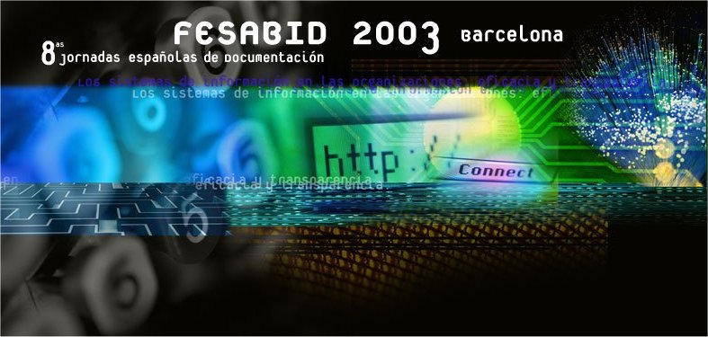
ACTIVIDAD PARALELA
Normalización en Internet: adopción de estándares para la gestión de la información electrónica en España
Fecha y Lugar de celebración:
6 de febrero de 2003 (16 a 17.30 h). Barcelona. World Trade Center (Sala 3)
Organiza:
SEDIC. GT sobre Normalización para la recuperación de información en Internet
Coordina:
Eva Méndez (emendez@bib.uc3m.es). Universidad Carlos III de Madrid.

INTERVIENEN:
- Eva Mª Méndez. Departamento de Biblioteconomía y Documentación. Universidad Carlos III de Madrid.
- Makx Dekkers. Managing Director of the Dublin Core Metadata Initiative (DCMI).
- Ricardo Baeza-Yates. Departamento de Ciencias de la Computación. Universidad de Chile. Director del Centro de Investigaciones sobre la Web (CIW).
- F. Javier Zarazaga. Infraestructura de Datos Espaciales (IDE) Metadatos (Universidad de Zaragoza, Universitat Jaume I, Universidad Politécnica de Madrid).

DESCRIPCIÓN Y OBJETIVOS DE LA ACTIVIDAD:
La manida Sociedad de la Información, donde los profesionales de la información desempeñamos nuestro trabajo, conlleva prerrogativas como el acceso global al conocimiento humano, que reclaman cada vez más, la eficacia y la transparencia de los sistemas de información. En este contexto, el establecimiento de guías, normas y procedimientos estandarizados es fundamental para hacer estos sistemas compatibles y facilitar la difusión y el intercambio automatizado de datos e informaciones a través de las redes de comunicaciones, especialmente en Internet y en su colección de recursos multimedia conocida como WWW. Por ello, el Grupo de Trabajo sobre Normalización para la recuperación de información en Internet, creado en SEDIC en mayo de 2001, ha elegido el marco de las VIII Jornadas Españolas de Documentación, para llevar a cabo un debate público profesional, en la modalidad de actividad paralela de estas jornadas, sobre el grado de conocimiento y aplicación en nuestro país de las normas internacionales o de los estándares de facto que afectan a la mejora de la creación, descripción y recuperación de información en la Web.
En el foro titulado, Normalización en Internet: adopción de estándares para la gestión de la información electrónica en España, se pondrán sobre la mesa opiniones y experiencias de aplicación de estándares para la Web, de la mano de especialistas internacionales y nacionales relacionados con la materia, según los objetivos que se persiguen en esta actividad paralela:
- Poner de relieve las ventajas e inconvenientes o limitaciones que tiene la utilización de estándares, normas, recomendaciones, especificaciones de acceso público, guías, manuales de procedimiento, etc. relacionados con la organización, acceso y recuperación de información en la WWW.
- Analizar el nivel de adopción y utilización de estos estándares en España, en comparación con otros países europeos o latinoamericanos. [Por ejemplo: la utilización de modelos de metadatos de carácter general como la DCMI en archivos, bibliotecas y servicios de información de nuestro país, o la adopción de modelos específicos de metadatos para contextos concretos, como la información geoespacial; o bien, el nivel de cumplimiento de las pautas de accesibilidad del W3C, o de las recomendaciones de usabilidad en sitios Web españoles].
- Identificar los principales necesidades y retos que debe abordar el sector de la Información y la Documentación en nuestro país en relación con el establecimiento de estándares que permitan la interoperabilidad en la gestión de recursos electrónicos.
- Reflexionar sobre si existe en España un ambiente favorable para los proyectos cooperativos y para la adopción de normas que coadyuven a esta cooperación en el entorno digital, así como determinar quiénes son/deberían ser los principales actores (stakeholders) que puedan liderar los procesos de aplicación de estándares a distintos niveles informativos en nuestro país.

